北京市会计师事务所北京自贸试验区分所备案网上办理指南

自2021年7月1日起，在北京自贸试验区范围内，取消会计师事务所分所设立审批，改为备案管理。
一、政策依据
1．《中华人民共和国注册会计师法》
2．《财政部关于修改<会计师事务所执业许可和监督管理办法>等2部部门规章的决定》（财政部令第97号）
3.《财政部关于支持会计师事务所在中国（北京）自由贸易试验区设立分所并开展试点工作的通知》（财会〔2020〕21号）
4.《北京市关于深化“证照分离”改革进一步激发市场主体发展活力的工作方案》(京审改办发〔2021〕5号)
二、备案条件
普通合伙或者特殊普通合伙形式的会计师事务所在北京自贸区设立一家分所，使用含“北京自贸试验区”字样的名称。
总所设立登记在北京市的会计师事务所，其北京自贸试验区分所由总所实施集中统一管理。总所设立登记在其他省（自治区、直辖市）的会计师事务所，且已在北京市设立分所的，其北京自贸试验区分所负责人由总所首席合伙人兼任，可授权北京分所负责人行使北京自贸试验区分所管理职责。总所设立登记在其他省（自治区、直辖市）的会计师事务所，且在《财政部关于支持会计师事务所在中国（北京）自由贸易试验区设立分所并开展试点工作的通知》施行之前尚未在北京市设立分所的，如其申请设立北京自贸试验区分所，不再接受其设立北京分所的申请。
1.申请分所备案的会计师事务所（总所）应当具备下列条件：
（1）取得会计师事务所执业许可3年以上，内部管理制度健全。
（2）不少于50名注册会计师（已到和拟到分所执业的注册会计师除外）。
（3）申请设立分所前3年内没有因为执业行为受到行政处罚。
（4）跨省级行政区划申请分所执业许可的，会计师事务所上一年度业务收入应当达到2000万元以上。
（5）会计师事务所分所的名称应当采用“XX会计师事务所北京自贸试验区分所或北京XX会计师事务所自贸试验区分所”的形式。
2.分所应当具备下列条件：
（1）分所负责人为会计师事务所的首席合伙人，并具有注册会计师执业资格。
总所设立登记在北京市的会计师事务所，其北京自贸试验区分所由总所实施集中统一管理。总所设立登记在其他省（自治区、直辖市）的会计师事务所，北京自贸试验区分所负责人由总所首席合伙人兼任，可授权一名负责人行使北京自贸试验区分所管理职责。
（2）不少于5名注册会计师，且注册会计师的执业关系应当转入分所所在地省级注册会计师协会；由总所人员兼任分所负责人的，其执业关系可以不作变动，但不计入本项规定的5名注册会计师。
（3）有经营场所。
3.会计师事务所及分所的合伙人应当具备下列条件：
（1）具有注册会计师执业资格。
（2）成为合伙人前3年内没有因为执业行为受到行政处罚。
（3）最近连续3年在会计师事务所从事审计业务且在会计师事务所从事审计业务时间累计不少于10年或者取得注册会计师执业资格后最近连续5年在会计师事务所从事审计业务。
（4）成为合伙人前3年内没有因欺骗、贿赂等不正当手段申请会计师事务所执业许可而被省级财政部门作出不予受理、不予批准或者撤销会计师事务所执业许可的决定。
（5）在境内有稳定住所，每年在境内居留不少于6个月，且最近连续居留已满5年。
（6）不具备注册会计师资质，但具有相关职业资格的人员，经合伙协议约定，可以担任特殊普通合伙会计师事务所履行内部特定管理职责或者从事咨询业务的合伙人，但不得担任首席合伙人和执行合伙事务的合伙人，不得以任何形式对该会计师事务所实施控制。
（7）普通合伙会计师事务所和特殊普通合伙会计师事务所应当设立首席合伙人，由执行合伙事务的合伙人担任。
此外，首席合伙人应当符合下列条件：
（1）在境内有稳定住所，每年在境内居留不少于6个月，且最近连续居留已满10年。
（2）具有代表会计师事务所履行合伙协议授予的管理职权的能力和经验。
三、网上申请备案
1.网上申请网站：财政会计行业管理系统
网址：http://acc.mof.gov.cn
2.备案受理条件（原件扫描PDF格式上传）（如图所示）
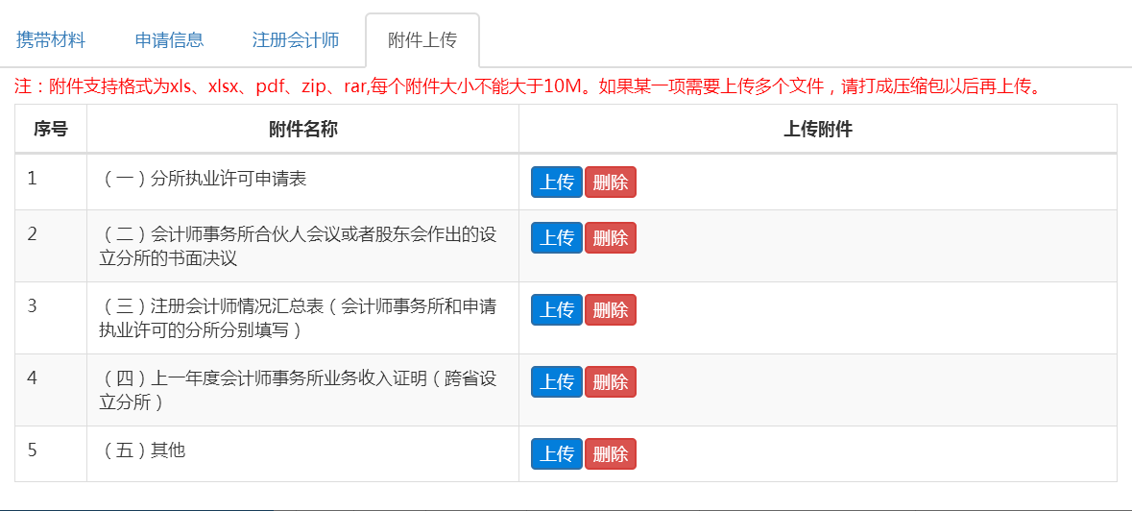
（1）会计事务所北京自贸试验区分所备案申请表（见附件）。
（2）会计师事务所合伙人会议作出的设立分所的书面决议。
（3）注册会计师情况汇总表（见附件2）。
（4）上一年度会计师事务所业务收入证明。
（5）其他：
分所负责人及注册会计师注师证；分所全部注师的注师转所申请表（关系已转入当地注协）；分所统一社会信用代码；会计师事务所对该分所进行实质性统一管理的承诺书；授权负责人行使北京自贸试验区分所管理职责的授权委托书。
四、咨询方式
1.政策及办理指南等文件见北京市财政局网站（主页面左下角热点服务事项—机构办事—会计师事务所管理），位置如下图：
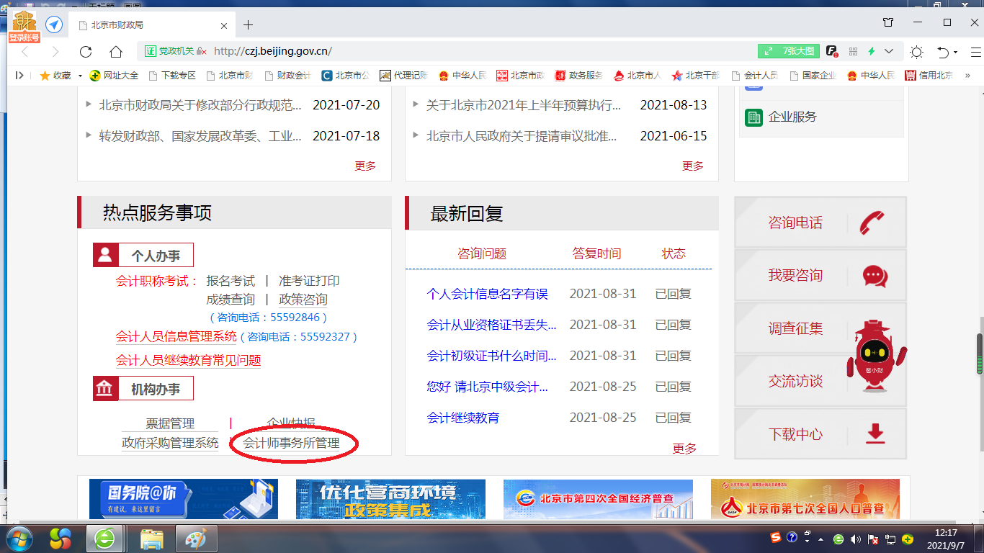

2.技术支持电话010-68553117（财政会计行业管理网运维电话，如填报中有操作及保存等问题均可拨打）。
3.政策咨询电话010-55592327。

北京市财政局会计处
2021年9月6日

会计师事务所北京自贸试验区分所备案申请表

事务所名称 |  |  |  |  |  |  | 组织  形式
事务所取得执业许可日期 |  |  | 批准文号
事务所经营场所 |  |  | 注册会计师（不包括已到和拟到分所执业的注册会计师）数量
事务所最近三年内是否因执业行为受到行政处罚（如有，请另附页说明） |  |  |  |  |  |  | 上年业务收入（万元）
分所名称
分所工商登记  部门 |  |  | 分所工商  登记日期 |  |  |  |  | 统一社会信用代码
分所注册会计师数量（不含分所负责人） |  |  | 分所负责人 | 姓名
 |  |  | 分所负责人 | 注册会计师证书  编号
 |  |  | 分所负责人 | 是否为事务所的合伙人
分所经营场所
分所通讯地址 |  |  |  |  |  | 分所邮编
分所联系人 |  |  | 分所联系电话 |  |  | 分所  电子邮箱
事务所申请及保证 | 我所申请 分所备案，保证本申请表所填报内容及所附申请材料全部属实；并承诺在人事、财务、业务、技术标准和信息管理等方面对该分所进行实质性的统一管理。  首席合伙人签名（盖章）：  会计师事务所盖章  年 月 日

